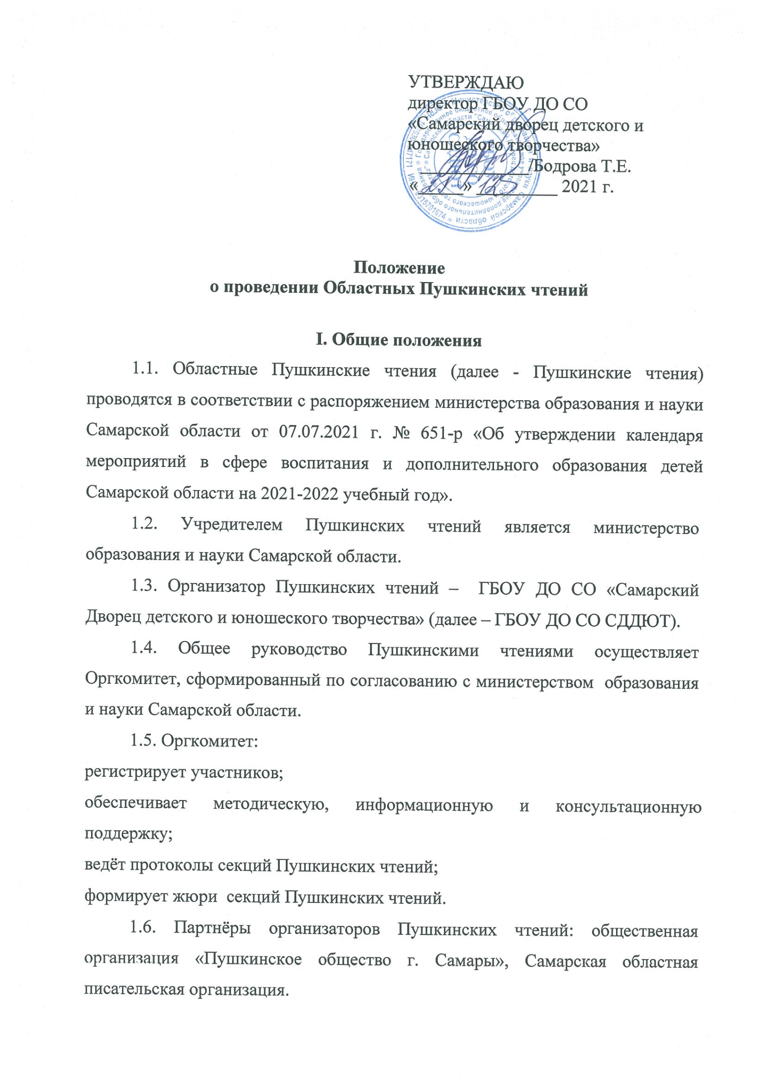
II. Цели и задачи Пушкинских чтений
2.1. Воспитание интереса к литературному наследию А.С. Пушкина, истории Отечества.
2.2. Раскрытие взглядов современных школьников на литературное наследие А.С. Пушкина.
2.3. Формирование навыков сопоставления художественных текстов А.С.Пушкина, творческое осмысление текстов.
2.4. Развитие литературно-творческих способностей и языковой культуры школьников.
2.5. Формирование умения вести исследовательскую работу.
2.6. Активизация сообщества юных пушкинистов. Интеграция учебной и внеурочной работы.
2.7. Формирование и развитие навыков творческой интерпретации произведений Пушкина в учебно-исследовательской, проектной, литературно-краеведческой деятельности.
2.8. Формирование личностной позиции к жизни и творчеству Пушкина.

III. Участники
3.1. К участию в Пушкинских чтениях приглашаются учащиеся 5-11 классов образовательных учреждений Самарской области, студенты 1,2 курсов СПО. Определяются следующие возрастные категории:
5-7 класс;
8-9 класс;
10-11 класс, студенты.
3.2. Педагоги образовательных учреждений Самарской области, педагоги-библиотекари, библиотекари могут принять заочное участие в Пушкинских чтениях, предоставив разработки сценариев, интерактивных уроков, мастер-классов, медиаобзоров.

IV. Порядок проведения Пушкинских чтений
4.1. Областные Пушкинские чтения проводятся 10 февраля 2022 года на базе ГБОУ ДО СО «Самарский Дворец детского и юношеского творчества» (г. Самара, ул. Куйбышева, 151). Формат проведения мероприятия зависит от эпидемиологической обстановки.
4.2. Подготовку и проведение обеспечивает оргкомитет, сформированный по согласованию с учредителем.
4.3. Областные Пушкинские чтения проводятся в форме пленарного и секционных заседаний. Секции формируются оргкомитетом с учётом поданных заявок.
4.4. Президиум секций определяет дипломантов 1, 2, 3 степени.
4.5.Учебно-исследовательские работы, проекты, презентации, эссе, стихи, статьи, методические разработки педагогов вместе с заявкой и листом согласия на участие в Областных Пушкинских чтениях направляются до 31 января 2022 года до 16.00 в ГБОУ ДО СО СДДЮТ по электронной почте bibl@pioner-samara.ru.
4.6. Работы могут быть как индивидуальные, так и коллективные. Объем не более 12 страниц. Презентации не должны превышать 5 минут.
4.7. Секции:
Учебно-исследовательская деятельность;
Музейный и литературно-творческий проект (проект, направленный на изучение и популяризацию творчества А.С.Пушкина);
Литературное авторское творчество. Проза. Поэзия. Участники секции представляют от 2 до 5 произведений. Одна из представленных работ должна быть обязательно на пушкинскую тематику;
Заочный конкурс творческих разработок, сценариев, викторин педагогов «Читаем Пушкина».
4.8. Критерии оценки представленных работ:
соответствие номинации;
аргументированность и объективность суждений;
целостность композиции;
выразительность языка;
грамотность работы;
творческий подход и оригинальность.
4.9. Критерии оценивания работ педагогов:
ясность и четкость сценарного изложения;
общий интеллектуальный и культурный уровень;
технологическая и методическая грамотность работы;
актуальность, практическая и социальная значимость;
наличие авторских компонентов в методике и технологии;
владение предметом на современном уровне, метапредметность;
новизна материалов;
объём каждой работы не более 15 страниц;
обязательное предоставление списка использованной литературы и интернет-ресурсов.

V. Координатор Пушкинских чтений
5.1. ГБОУ ДО СО «Самарский Дворец детского и юношеского творчества» 443010, г. Самара, ул. Куйбышева 151, телефон: 8(846) 332-07-51 доб. 221, 89372061514, е-mail: bibl@pioner-samara.ru,
Цаль Наталья Александровна – зав. информационно-методической библиотекой ГБОУ ДО СО СДДЮТ, руководитель социально-педагогической программы «Литература и современность».

VI. Награждение
6.1. Участники Пушкинских чтений получают сертификат.
6.2. Победители каждой номинации награждаются дипломами организаторов во всех возрастных категориях по секциям:
учебно-исследовательская деятельность;
музейные и литературно-творческие проекты;
литературное творчество;
конкурс творческих разработок, сценариев, викторин педагогов.

Приложение № 1

Заявка и согласие на участие в Областных Пушкинских чтениях
- Полное и краткое наименование образовательного учреждения
- Фамилия, имя, отчество участника.
- Возраст, класс.
- Тема работы, секция Пушкинских чтений.
- ФИО, должность руководителя, контактный телефон.

Подпись
Дата
М.П.

Приложение №2

Согласие о персональных данных

В настоящем, заполняя данную заявку, даю согласие на обработку моих персональных данных в соответствии с требованиями Федерального закона № 152-ФЗ «О персональных данных» в целях организации, проведения, подведения итогов Конкурса.
Я согласен (а), что следующие сведения: ФИО, название и номер учебного заведения могут быть указаны на дипломах и могут быть размещены на сайтах в списках победителей и призёров Конкурса.
Прошу прекратить обработку персональных данных о достижениях, целей и завершению сроков Конкурса.

_____________ ____________
Дата заполнения Подпись

Р.S. Согласие на обработку персональных данных детей до 14 лет дают родители.

Приложение № 3

Состав Оргкомитета
Областных Пушкинских чтений

Цаль Наталья Александровна |  | руководитель областной социально-педагогической программы «Литература и современность»
Самсонова Татьяна Александровна |  | заместитель директора ГБОУ ДО СДДЮТ;
Полетаева Евгения Леонидовна |  | педагог-организатор ГБОУ ДО СО СДДЮТ

